**Ústav řeckých a latinských studií FF UK**

a **Institut věd o antickém starověku Heinricha Schliemanna na Univerzitě v Rostocku**

srdečně zvou na společný workshop (v angličtině)

***Roma, Praga, Rostochium:***

**Obraz a chvála města v latinské literatuře /**

**Städtebild und -lob in der lateinischen Literatur**

který se koná ve **středu 16.3.2016** ve **Sweerts-Šporkově paláci**, Hybernská 3, Praha 1, č. **303**.

**Program**:

9:00-10:30 zahájení a úvodní přednáška **Mgr. Evy Chodějovské, PhD.** (Historický ústav AV ČR): **The Image of the City of Prague throughout the Centuries**

10:30-11:40 Katharina Gawor – Anne Schumacher – Torben Behm (Rostock):

**David Chytraeus: *Praeceptor rhetoricae et laudator urbis***

11:40-12:00 přestávka na kávu

12:00-13:10 Iveta Pastyříková – Michal Vokurka – Vojtěch Pelc (Praha):

***Excidium uti memoria et laus*: Three poems about the conflagration of Prague**

13:10-14:30 přestávka na oběd

14:30-15:40 Lars Keßler – Fromut Lepthien – David Mammel – Gunhild Pingsmann (Rostock):

***Mirari et Admirari*: The *Mirabilia Urbis Romae* as Literature of Wondering**

15:40-16:50 Magda Králová – Jan Ctibor (Praha):

***Cives urbibus ut hominibus liberi sunt decori* (?).**

**Description of the inhabitants of Prague by Czech and foreign authors**

16:50-17:10 přestávka na kávu

17:10-18:20 Maria Dreier – Paul Reichetanz – Konrad Löbcke – Markus Kersten (Rostock):

**Praising through Intertext.**

**On Jakob Liefer´s literary technique in *Bellum Sundense* (1639)**

18:20-18:30 zakončení workshopu

bližší informace: Martin Bažil ([martin.bazil@ff.cuni.cz](mailto:martin.bazil@ff.cuni.cz))

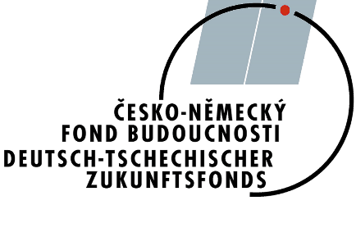Workshop se koná s finanční podporou

**Česko-německého fondu budoucnosti**

a za přispění

**Kabinetu pro klasická studia při Filosofickém ústavu AV ČR**